# Que sont les Archives?

archive

Prononciation : är- k v

Catégorie : nom

1 : lieu où l’on conserve des documents publics ou historiques; les documents eux mêmes

2 : une collection d’information

archives

Catégorie : verbe

1 : classer ou colliger dans les archives ou de façon semblable (il archive des documents).

* Au cours de leur vie, la plupart des gens accumulent divers documents.
* Ensemble, ces documents peuvent brosser un tableau fascinant de la vie des gens et du passé.
* Tel un détective menant enquête, un chercheur qui utilise ces documents peut se faire une idée de l’aspect antérieur d’un endroit, de la mentalité et du mode de vie des gens d’hier ainsi que du cours et des causes des événements. Les historiens se servent de ces documents comme sources primaires pour comprendre le passé et écrire à ce sujet.
* Voici des exemples de sources primaires dont peut se servir un historien :
  + enregistrements de naissance, de mariage et de décès
  + lettres, agendas, journaux personnels
  + photos, dessins et peintures
  + dossiers judiciaires
  + enregistrements audio et vidéo et films cinématographiques

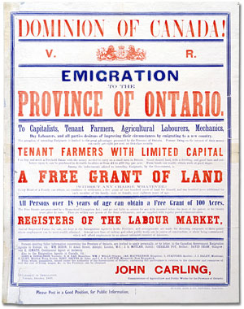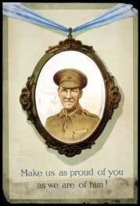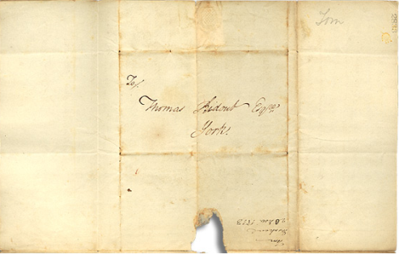

* Les **archives** sont un endroit où l’on préserve ces dossiers et documents historiques. Les documents présentant un intérêt pour l’histoire de l’Ontario sont recueillis et conservés dans les **Archives publiques de l’Ontario**.

# Les Archives publiques de l’Ontario

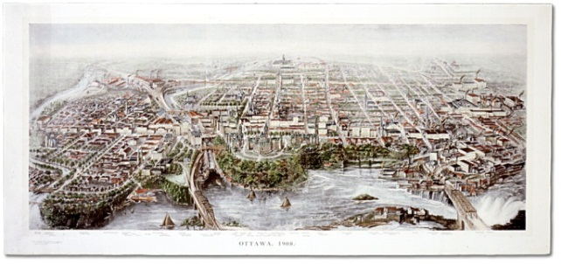

**L’Ontario possède les plus grandes archives provinciales au Canada.** Sa collection, dont les plus anciens remontent à 1729, témoignent de tous les aspects de la vie publique et privée en Ontario.

La collection des Archives est surtout composée de documents du gouvernement de l’Ontario. Si on les empilait, ces documents à eux seuls feraient 100 kilomètres de haut – plus que 192 fois la Tour du CN.

| Documents du gouvernement de l’Ontario | La plupart des documents composant les collections des Archives ont été créés par le gouvernement de l’Ontario.  Ils couvrent la période de la fin du XVIIIe siècle à aujourd’hui. Ils renseignent sur les décisions politiques et juridiques, l’évolution de l’administration provinciale et l’interaction entre le gouvernement et ses citoyens, et fournissent une preuve essentielle des droits et responsabilités des Ontariens. |
| --- | --- |
| Documents provenant du secteur privé | Depuis 1903, les Archives publiques de l’Ontario acquièrent des documents provenant du secteur privé.  Elles détiennent des documents de plus de 2 600 particuliers, entreprises, clubs et associations, syndicats et organismes politiques. Ceux-ci comprennent des documents papier, des journaux personnels, des photos, des cartes, des documents architecturaux, des enregistrements sonores et des films.La taille des collections peut varier d’un ou deux articles à des milliers d’articles occupant des centaines de mètres sur les étagères. |
| Documents généalogiques | Les Archives comptent de nombreuses sources précieuses pour explorer l’histoire des familles ontariennes. Il n’existe pas un repère ou une base de données unique pour ce genre de recherche. |
| Statistiques de l’état civil | Nos documents les plus populaires sont certes les enregistrements des naissances, mariages et décès. |
| Collections spéciales | La collection des Archives contenant des photos, documents cartographiques, documents architecturaux, caricatures et bandes dessinées, collection d’affiches, enregistrements sonores et films, et la collection d’œuvres d’art du gouvernement de l’Ontario. |

# Les Archives en pratique – 1

Il existe diverses raisons de consulter les Archives publiques de l’Ontario. La carte ci-dessous en est un bon exemple. Ce plan de concessions du canton de Seneca datant de 1842 peut servir à différentes fins selon la personne qui le consulte.

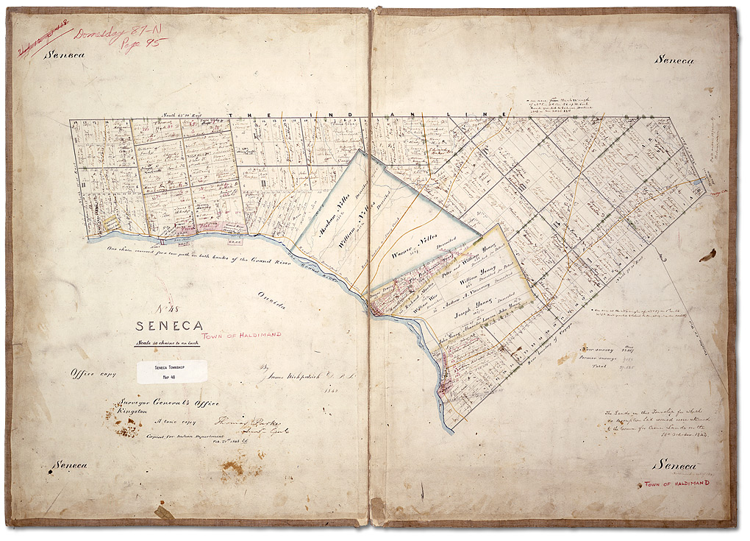

Plan de concessions du canton de Seneca   
Plans de concessions   
Code de référence : RG 1-100, C-51   
Les Archives publiques de l’Ontario

Selon vous, qui pourrait se servir de cette carte?_______________________________

__________________________________________________________________________________________________________________________________________________________________________________________________________________

À quelles fins pourrait-on vouloir l’utiliser? ____________________________________

__________________________________________________________________________________________________________________________________________________________________________________________________________________

# Les Archives en pratique – 2

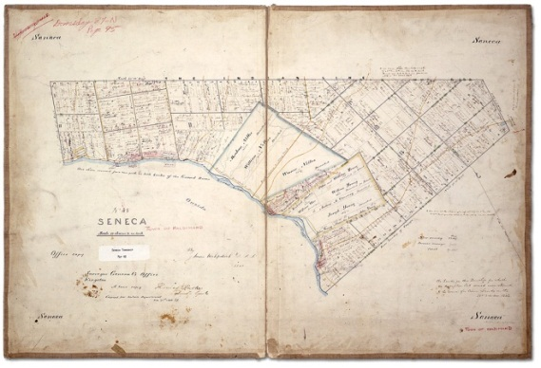

Voici quelques façons dont on peut se servir de cette carte en visitant la salle de lecture. **Pouvez-vous en trouver d’autres?**

Les **généalogistes** étudient l’histoire des familles et recueillent les traces documentées d’événements familiaux. Ce plan leur servirait à :

* établir des liens entre une personne et une concession
* retracer les liens entre une personne et les familles voisines
* aider à prouver qu’un ancêtre était le propriétaire d’origine d’une terre.

Les **étudiants** comme vous peuvent apprendre directement des sources primaires en prenant conscience du contexte d’événements historiques. Un étudiant utiliserait cette carte pour :

* comprendre comment les terres étaient distribuées
* avoir une représentation visuelle de la colonisation de l’Ontario.

**Les Premières Nations** utilisent les archives pour étudier la preuve de traditions et, surtout, pour appuyer un droit dans des terres ou leur statut d’Autochtone. Cette carte pourrait indiquer les limites originaires d’une réserve.

Des **propriétaires** peuvent devoir faire des recherches sur l’histoire de leur terre ou de leur bâtiment et en définir les limites. Les cartes peuvent :

* indiquer la taille et la forme du lot originaire
* révéler qui vivait sur cette terre.

Les **archéologues** recueillent des preuves qui militent pour la conservation d’une région présentant un intérêt historique et planifient les activités de fouilles à l’aide de preuves des premiers établissements. Une telle carte peut servir à :

* trouver des premiers établissements d’importance
* repérer des régions qui ont un intérêt historique et qu’il faut préserver.

Les **ingénieurs environnementaux** recueillent des renseignements sur des terrains pour des entreprises ou des groupes environnementaux. Les cartes peuvent servir à :

* découvrir des usages antérieurs du terrain qui pourraient influer sur un nouvel aménagement, par exemple un usage religieux ou industriel, des droits miniers ou un intérêt historique.